IfO 00 | ďnprava O kraje,  anizace  1 , Rytířská 10
SMLOUVA O DÍLO
uzavřená dle g 2586 a násl. zákona č. 89/2012 Sb., Občanského zákoníku (dále jen
„Občanský zákoník”) mezi
Objednatelem: | Integrovaná doprava Středočeského kraje
Sídlo: Zastoupená: | Rytířská 406/10, Staré Město, 110 00 Praha 1
IČO: | 05792291
DIČ: | CZ 05792291
Zapsána v | Městský soud v Praze Pr 1564
Zhotovitelem: | ALION s.r.o.
Sídlo: | Lešenská 536/5, 180 00 Praha 8
Zastoupená: | Zdeňkem Davidem, jednatelem
IČO: | 251 38 022
DIČ: | cz25138022
zapsaná v obchodním rejstříku vedeném Městským soudem v Praze, oddíl C, vložka 52828 peněžní ústav: Komerční banka a.s., pobočka Praha 7 číslo účtu: telefon . fax:

l. Předmět plnění
- Pravidelný úklid společných prostor v kancelářské budově. Přesná specifikace těchto prací je uvedena v příloze č. 1 smlouvy.
- Provádění mimořádných úklidových prací dle požadavků objednatele. Přesná specifikace těchto prací je uvedena v příloze č. 2 smlouvy.
Il. Místo plnění
l) Místem plnění jsou vymezené prostory v budově Integrovaná doprava Středočeského kraje , Rytířská 406/10, 110 00, Praha 1
Ill. Způsob plnění
l) Zhotovitel bude zajišťovat pravidelný úklid prostorů v objektu uvedeném v čl. II. odst.
1 této smlouvy. Tento úklid bude prováděn ve dnech a časech určených objednatelem.
Rozsah provádění pravidelného úklidu je uveden v příloze č. I této smlouvy.
- Zhotovitel se dále zavazuje provádět v předmětném objektu mimořádné úklidové práce dle přílohy č. 2 této smlouvy. Mimořádné práce budou vykonávány na základě objednávek vystavených objednatelem. Veškeré čisticí prostředky, materiál a stroje dodává a udržuje zhotovitel.
- Zhotovitel se v souvislosti s prováděním úklidových prací dále zavazuje doplňovat v sociálních zařízeních veškeré hygienické potřeby, především doplňování papírových ručníků, toaletního papíru, tekutých mýdel atd.
SMLOUVA O cm - občanského zákoníku (dále jen
4) Úhrada spotřeby elektrické energie, vody a poskytnutí potřebných prostor souvisejících s prováděným úklidem spadá do kompetence objednatele.
  - Zhotovitel zajistí proškolení svých zaměstnanců v oblasti BOZP a PO s ohledem na specifikace objednatele.
  - Zaměstnancům zhotovitele je zakázáno používání a jakákoli manipulace s kancelářskou, telekomunikační a televizní technikou, včetně odpojování od sítě.
  - Zhotovitel se zavazuje nečíst písemnosti, nepoužívat přístroje objednatele (zejména počítače, faxy, telefony apod.) nacházející se v prostorách, ve kterých je úklid prováděn. V případě porušení zákazu číst písemnosti a používat přístroje objednatele, je zhotovitel povinen zaplatit objednateli smluvní pokutu ve výši 100.000,-Kč, za lvi
každé porušení tohoto zákazu. Zaplacení smluvní pokuty nemá vliv na případnou náhradu škody.
  - Objednatel se zavazuje, že zaměstnancům zhotovitele umožní vstup do budovy za účelem provedení úklidových prací.
úklidov ch | rací. P
  - Zhotovitel zodpovídá za případně vzniklou škodu na majetku objednatele a škodu na zdraví zaměstnanců objednatele, způsobenou zaměstnanci zhotovitele při provádění ke škodě, oznámí ji objednateli kontaktní osoba - p. nejpozději během následujícího pracovního dne,
  - Zjistí-li zhotovitel během provádění úklidových prací v prostorách objednatele závadu či poškození určité věci, která je součástí vnitřního vybavení těchto prostor, oznámí tuto skutečnost objednateli, a to nejpozději v průběhu následujícího pracovního dne.
1 1) Zhotovitel písemně eviduje rozsah úklidových prací, tato evidence je objednateli k dispozici.
  - Provádění prací zaměstnanci zhotovitele a jejich kvalita je namátkově kontrolována zhotovitelem nebo jeho zástupcem.
  - Objednatel je oprávněn kontrolovat provádění a kvalitu prací v rozsahu a četnosti dle vlastního uvážení, kontaktní osobou pro jakékoli připomínky a dotazy jsou:

IV. Reklamace, smluvní sankce
l) V případě prokazatelně neprovedených nebo nekvalitně provedených prací bude objednatel zjištěné neprovedené nebo nekvalitně provedené práce neprodleně reklamovat u zhotovitele, který zajistí jejich bezodkladné odstranění.
- V případě, že nebude náprava zjednána okamžitě, má objednatel nárok na snížení fakturované částky a to v tom kalendářním měsíci, kdy nebyla náprava zjednána. Rozsah snížení bude odpovídat rozsahu neprovedené nebo nekvalitně provedené práce.
- Za neodůvodněnou pozdní platbu ze strany objednatele přísluší zhotoviteli úrok z prodlení ve výši 0,05% z fakturované částky za každý den prodlení.

V. Cena
l) Obě smluvní strany se dohodly na fakturované měsíční částce za pravidelný úklid v prostorách uvedených v čl. II odst. I této smlouvy ve výši 7.800,-Kč plus DPH v zákonné výši. Fakturace bude probíhat měsíčně zpětně. Faktura — daňový doklad bude vystaven nejpozději do 15 dnů ode dne uskutečnění zdanitelného plnění, kterým je v případě tohoto dílčího plnění poslední den daného kalendářního měsíce, za který je pravidelný úklid realizován.
- Cena hygienického zboží bude fakturována zhotovitelem dle skutečné spotřeby na základě samostatné faktury mimo faktury za pravidelný úklid a to také měsíčně zpětně.
- Cena mimořádných úklidových prací není zahrnuta v částce za pravidelný úklid. Její výše bude závislá na rozsahu skutečně provedených prací. Smluvní sazby za mimořádné práce jsou uvedeny v příloze č. 2 této smlouvy. Mimořádné úklidové práce budou fakturovány po provedení a to do 15 dnů ode dne jejich provedení. Den uskutečnění zdanitelného plnění je den poskytnutí služby, resp. den ukončení mimořádných úklidových prací.

V/. Způsob a termín úhrady
l) Úhrada služeb uvedených v této smlouvě bude probíhat na základě vystavených faktur se splatností 14 kalendářních dnů od data doručení objednateli. Faktury budou vystavovány zhotovitelem a doručovány objednateli na adresu: Rytířská 10, Praha 1

VII. Závěrečná ustanovení
- Tato smlouva se uzavírá na dobu neurčitou.
- Smlouvu lze vypovědět bez uvedení důvodu s dvouměsíční výpovědní lhůtou, která začíná běžet prvním dnem následujícího měsíce po doručení písemné výpovědi druhé smluvní straně. Smlouvu lze ukončit také dohodou smluvních stran, kdy si smluvní strany sjednají, k jakému dni smluvní vztah končí.
- Změny nebo doplňky této smlouvy je možno činit pouze písemnými dodatky, odsouhlasenými a podepsanými oběma stranami.
- Záležitosti touto smlouvou neupravené se řídí Občanským zákoníkem a obecnými právními předpisy.
- Nedílnou součástí této smlouvy jsou následující přílohy:
Příloha č. I - Rozsah úklidu
Příloha č. 2 - Specifikace a ceny mimořádných úklidových prací
- Tato Smlouva je vyhotovena ve dvou vyhotoveních s platností originálu, z nichž každá ze smluvních stran obdrží po jednom paré.
- Tato smlouva nabývá platnosti dnem podpisu obou smluvních stran a účinnosti dne

7.11.2017
V Praze, dne
Integrovaná doprava Středočeského kraje
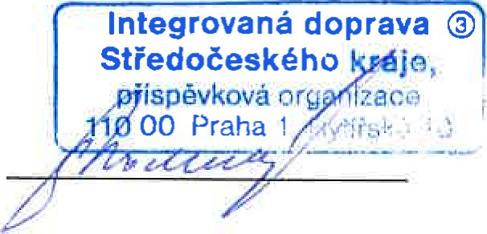
V Praze, dne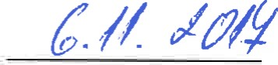
ALION s.r.o.
ALION s.r.o.
ókdidoué služby
Lešenská 6/5. Pr ha 8
IČO: 25138 .2 tel.: 6 255 2,
Zdeněk David, je atel

Příloha 1.
Specifikace a četnost úklidu
Společné prostory , pracovny a kanceláře
Denně:
vyprazdňování odpadkových košů a případná výměna sáčků, shromaždování odpadu na určené místo zametání a mytí podlah odstraňování prachu a nečistot na vodorovných i svislých plochách (skříní, na stolech pouze, kde bude volná plocha, nesmí přesouvat dokumenty) odstraňování otisků a mastnot okolo klik u dveří, luxování koberců 1x týdně:
odstraňování pavučin
Sociální zařízení + kuchyňka
Denně
vyprazdňování odpadkových košů a případná výměna sáčků, shromažďování odpadu na určené místo doplňování veškerých hyg.potřeb ( pap.ručníky, toal.papír, tek.mýdlo atd.) čistění a vytírání podlah detergentními a dezinfekčními prostředky čistění a dezinfekce záchodových mís, pisoárů umyvadel a sprch. koutů čistění a dezinfekce klik a zách. sedátek leštění zásobníku na hyg.potřeby čistění vodovodních kohoutků , zrcadel a kuch.dřezů
Vyčištění sanitární keramiky včetně všech doplňků a dlaždic na přilehlých zdech
1x týdně:
odstraňování pavučin
Příloha 2.

Specifikace a cenv mimořádných úklidových prací
Druh činnosti jednotka cena za jednotku (bez DPH v Kč)
1) | Mytí oken
 | a) do 3 metrů výšky | m2 | 12,00
 | b) nad 3 metry výšky | m2 | 14,00
 | c) půjčovné vysokozdvižné plošiny | hod | 980,00
2) | Čistění koberců- šamponováním | m2 | 12,50
 | - extrakce | m2 | 8,50
 | - suché čistění | rn2 | 25,00
3) | Čistění čalouněného nábytku | m2 | 17,00
4) | Aplikace ochranných vosků
 | a) na podlahy | m2 | 45,00
 | b) na stěny a schodiště | rn2 | 56,00
 | c) leštění (HIGH SPEED) | rn2 | 9,00
 | d) krystalizace kamene |  | 52,00
5) | Praní záclon, potahů, utěrek atd. | ks | 9,00
6) | Svěšení, věšení a odvoz záclon |  | 4,60
7) | Úklid po stavebních úpravách, malování atd | hod. | 150,00
8) | Odstraňování havárií | hod. | 350,00
9) Mytí osvětlovacích těles
a) do 3 metrů výšky |  | trubice | 9,00
b) nad 3 metry výšky |  | trubice | 12,00
10) Stěhování nábytku |  | hod. | 180,00
1 1 ) Odvoz suti kontejnerem |  |  | 1500,00
12) Odvoz objemného kancelářského odpadu |  | hod | 160,00
13) Malý nakladač UNC |  | hod. | 1550,00
14) Sekání trávy rovná plocha |  | rn2
svah |  | m2 | 5,90
15) Ztížené kácení stromů do 0 30 cm |  | 1 | 1240,00
16) Vykácení náletových dřevin |  | 1 | 120,00
17) Vyklizovací práce sklepů dvorků |  | hod | 170,00
18) Veškeré výškové práce |  | hod | 880,00
19) čistění textilních žaluzií vertikálních |  | brn | 17,00
20) Čistění žaluzií horizontálních |  | hod. | 135,00
21) Strojní čistění podlah |  | m2 | 9,90
22) Tlakové mytí KRANTZLE |  | hod | 150,00
23) Čistění kancelářské techniky |  | hod | 350,00
24) Mytí lednic |  | ks | 200,00
Použití přípravku STAR 50 Konc. Výrobce Everstar Bludovská 18, Šumperk.
Poznámka:
1) Odstraňování havárií je zajišťováno nepřetržitě včetně svátků. V ceně jsou zahrnuty veškeré náklady, včetně svozu pracovníků a přepravy techniky.
2)Sazby uvedené v této příloze jsou platné v případě, že se jedná o běžné znečistění, odpovídající charakteru objektu a jeho provozu. V případě nadměrného znečistění v důsledku malování, stěhování, stavebních úprav, havárii, atd., bude účtována přirážka, jejíž výše bude odpovídat charakteru a rozsahu nadměrného znečistění. Tato přirážka bude před zahájenim prací projednána s objednatelem.
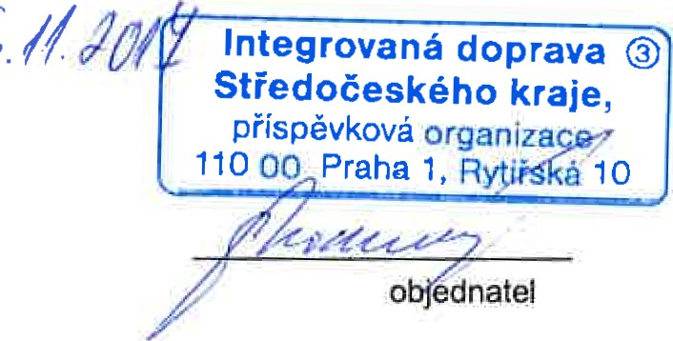
RLiON s.r.o. V Praze dne: Ó úklidové služby
Lešenská 536/5, Praha 8
IČO: 25138022, tel.: 602 255 201
zh tovitel o ednatel

